Лаборатоная работа №3
Цель: разработать перечень артефактов и протоколов проекта, а также определить их состав и назначение с целью обеспечения эффективного планирования, реализации и контроля проектных процессов с использованием Visual Studio.
Ход работы

Форма работы приложения представлена на (рис. 1) и (рис.2)

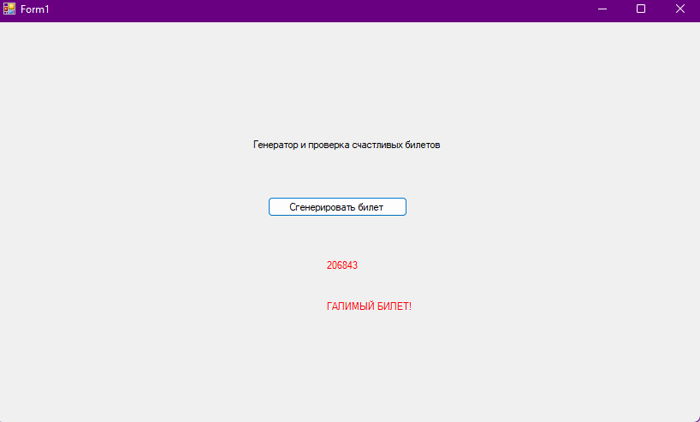
Рисунок 1 – Обычный билет

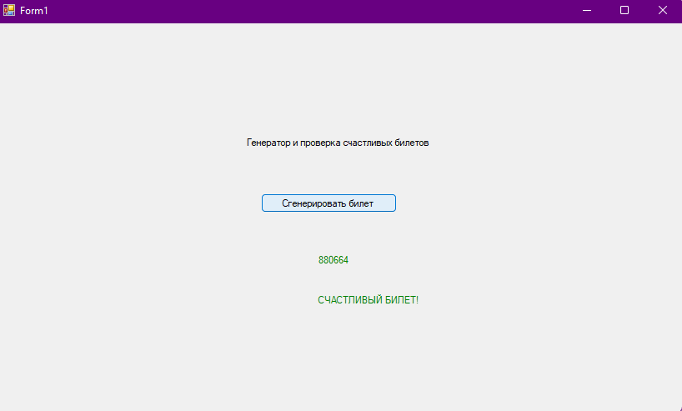
Рисунок 2 – Счастливый билет
Листинг кода:
using System;
using System.Collections.Generic;
using System.ComponentModel;
using System.Data;
using System.Drawing;
using System.Linq;
using System.Text;
using System.Threading.Tasks;
using System.Windows.Forms;

namespace WindowsFormsApp1
{
public partial class Form1 : Form
{
public Form1()
{
InitializeComponent();
}

private void label1_Click(object sender, EventArgs e)
{

}

private void button_generate_Click(object sender, EventArgs e)
{
Random random = new Random();
string bilet = random.Next(100000, 999999).ToString();

label_resulit_numbers.Text = bilet;

// проверка на счастливый билет

int sum_1 = (bilet[0] - '0') + (bilet[1] - '0') + (bilet[2] - '0');
int sum_2 = (bilet[3] - '0') + (bilet[4] - '0') + (bilet[5] - '0');

if (sum_1 == sum_2)
{
label_resulits.Text = "СЧАСТЛИВЫЙ БИЛЕТ!";
label_resulits.ForeColor = Color.Green;

label_resulit_numbers.ForeColor = Color.Green;
}
else
{
label_resulits.Text = "ГАЛИМЫЙ БИЛЕТ!";
label_resulits.ForeColor = Color.Red;

label_resulit_numbers.ForeColor = Color.Red;

}
}
}
}

